Час полезной информации
«Лес наш добрый, лес могучий, лес зеленый – друг наш лучший!»
19 сентября в МКОУ «СОШ № 2» г. Поворино в 1 «А» и 2 «А» классах библиотекарь Детского отдела Попова С. Н. провела мероприятие «Лес наш добрый, лес могучий, лес зеленый – друг наш лучший!», которое было посвящено отмечаемому 17 сентября Дню леса.
Цели и задачи часа:
- развить интерес к животному и растительному миру леса;
- развивать логическое мышление;
- научить работать в группе;
- воспитать уважение к братьям нашим меньшим, бережное отношение к природе.
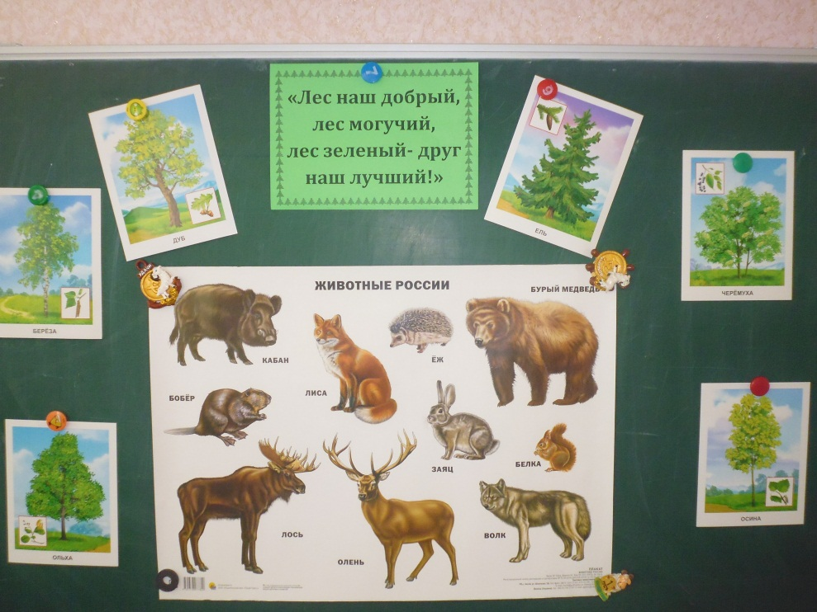
Мероприятие началось с рассказа ведущей о пользе леса для людей.
Вначале мероприятия ребята побывали на «Полянке загадок». Дети отгадывали загадки о деревьях и животных, населяющих лес. Затем они познакомились с понятием «Ярусы леса». В игровой форме ребята узнали и вспомнили, какие кусты, травы, цветы, грибы растут в лесу. Для этого детям нужно было из предоставленных карточек с написанными на них буквами собрать нужное слово - название того, что растет в лесу, например: ромашка, сыроежка, подосиновик, ландыш, клюква и т. д.
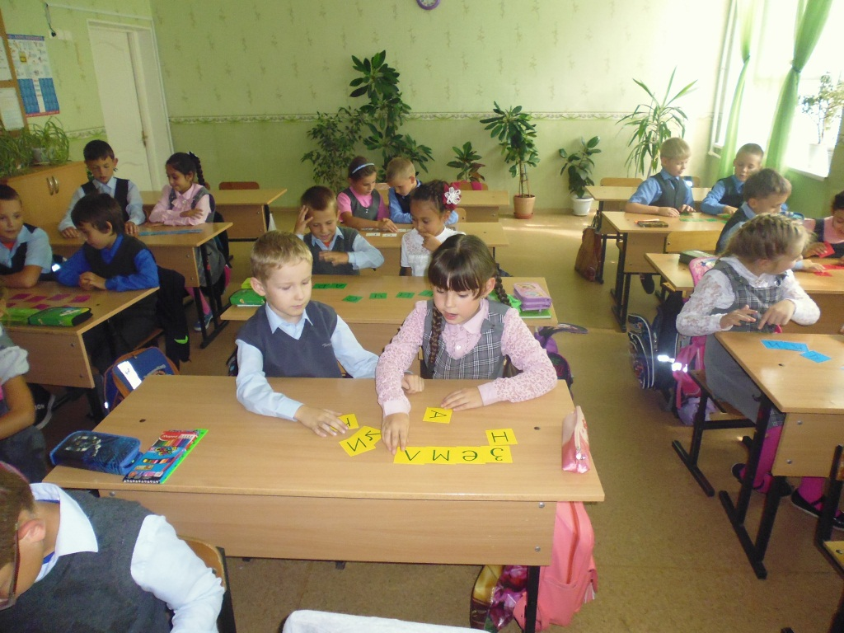
В ходе программы школьники не оставили без внимания и животный мир леса. Они вспоминали жителей леса: птиц, зверей, насекомых, рассказывали о встрече с ними.
Затем ребята по словесному описанию угадывали животных – обитателей леса.
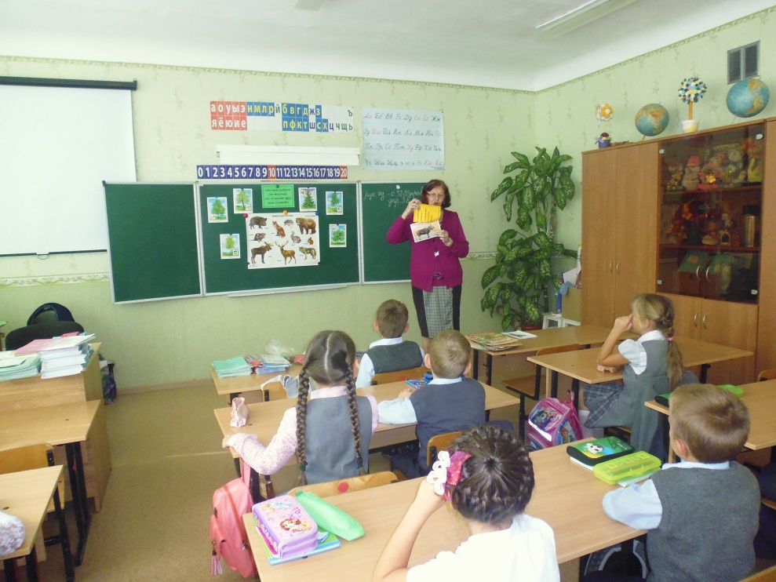
Задание «Соедини вместе» заставило учащихся призадуматься. Им нужно было из предложенных карточек выбрать любую с изображением животного, а затем подобрать картинку, чем же питается этот лесной житель.
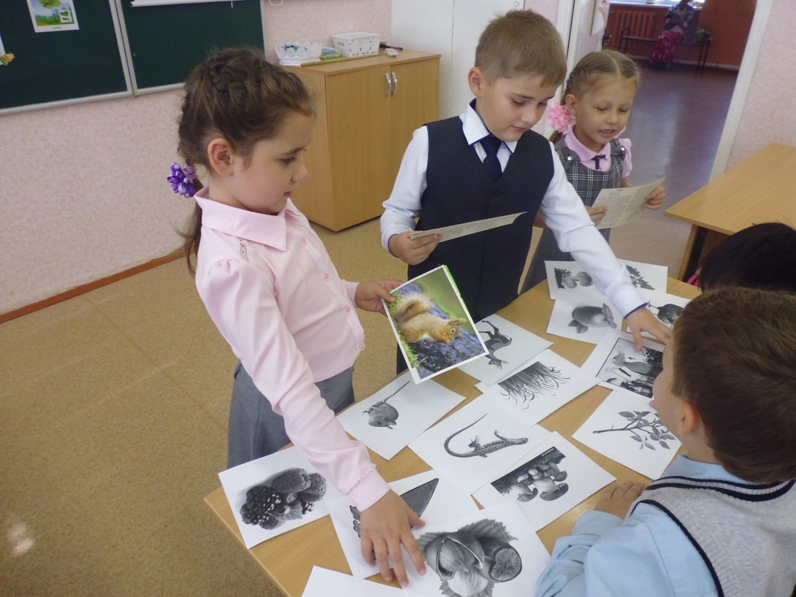
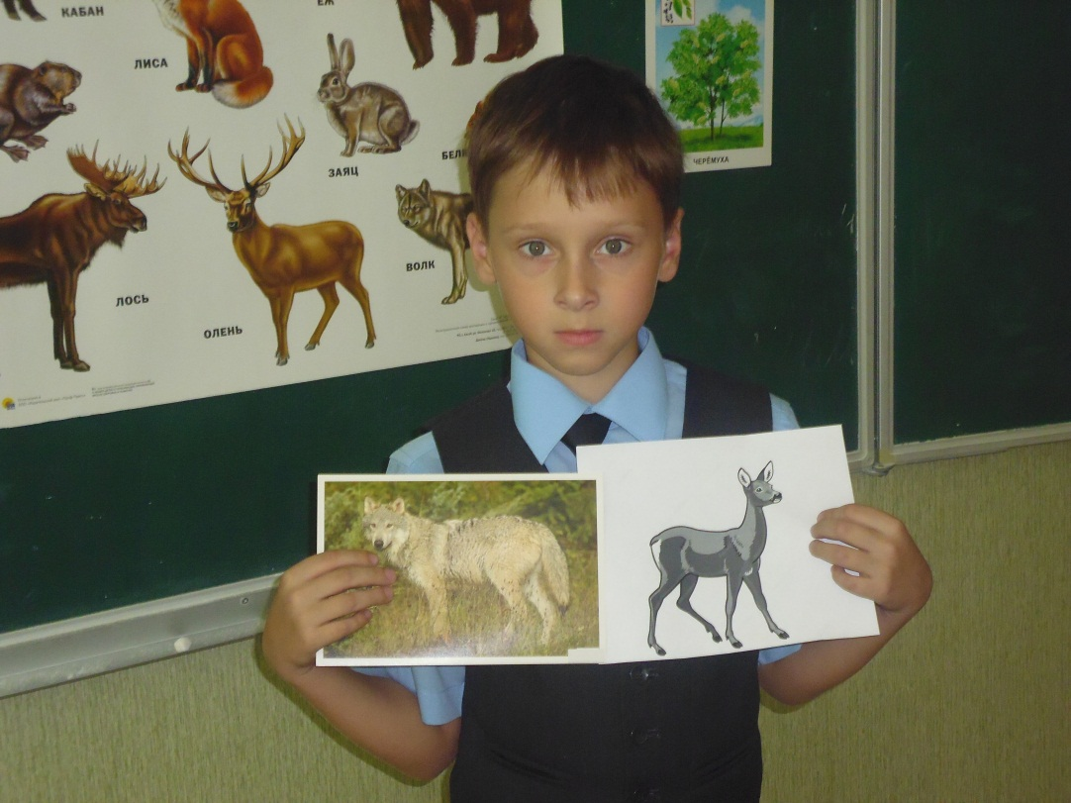
Все игровые задания очень понравились детям, они хорошо с ними справились.
В заключение часа полезной информации дети вместе со Светланой Николаевной сформулировали для себя правила поведения в лесу и на природе.
В конце мероприятия школьники познакомились с красочными книгами о животных леса, которые есть в Детском отделе и получили приглашение посетить библиотеку.
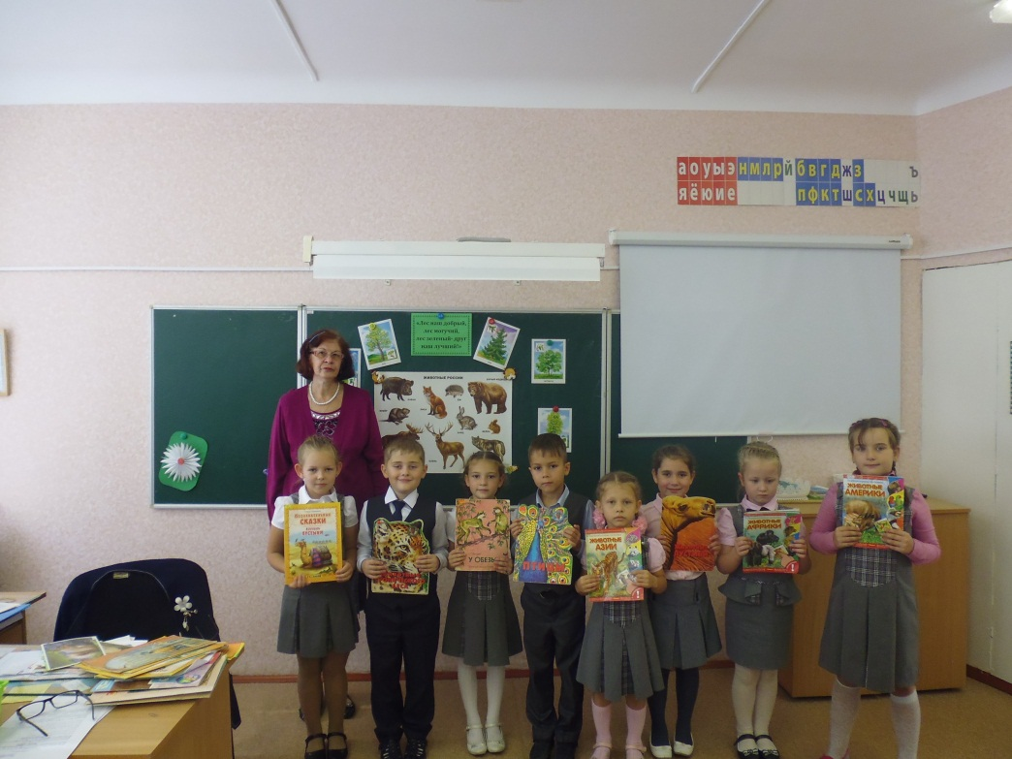
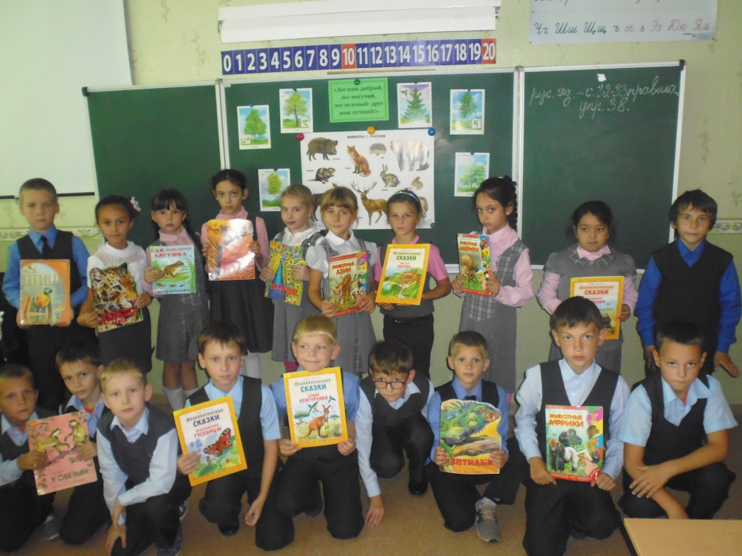
Всего в программе приняли участие 47 человек.

